AUTÓK 2010, 1. kiadás – Hírek

Ez az első kiadás 2010-ben, és egyúttal az eddig megjelent legnagyobb frissített kiadás is. Az autó-adatbázis újdonságai mellett a könnyű kezelhetőség és a funkciógazdagság is teret kap. A leírás az alábbiakban található.


Új programfunkciók

Adatlisták mentése/nyomtatása
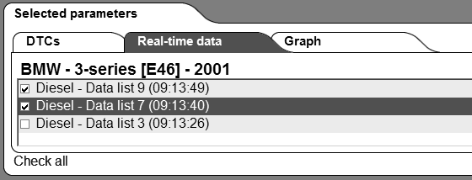
Most már menteni lehet, és könnyen ki lehet nyomtatni az adatlistákat – grafikon- és listamódban egyaránt –, például a hibakódokkal együtt. Az adatlistán megjelenő fényképezőgombra kattintva az aktuális lista vagy grafikon bekerül a jelentéskészítő funkcióba. Ott eldöntheti, hogy szeretné-e hozzáadni az információkat a mentésre vagy nyomtatásra kerülő jelentéshez.

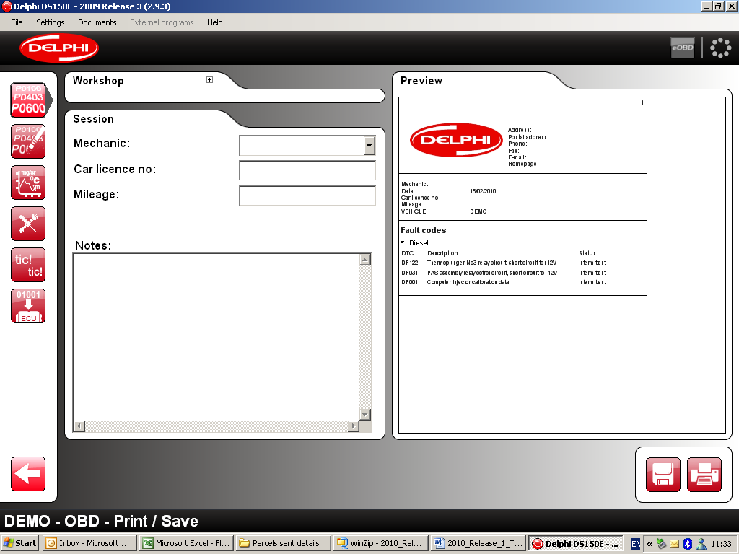
Személyes embléma a jelentéseken
Most már hozzáadhatja a saját képét a jelentés nyomtatására, illetve mentésére szolgáló funkcióhoz. A program műhelyinformációit egy jpg-képpel kiegészítve a saját képe a nyomtatott és mentett jelentésekre egyaránt rákerül.

Könyvjelzők
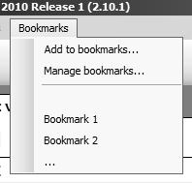
A fájl menühöz adott új funkció segítségével elmenthető az éppen kiválasztott autó. Így gyorsabban vissza lehet térni egy autóhoz vagy egy rendszerhez. A felhasználó nevet ad minden könyvjelzőnek, ami megjelenik a könyvjelző-menülistán. A könyvjelző kiválasztásakor automatikusan megtörténik az autó kiválasztása.

Új elemek jelölése
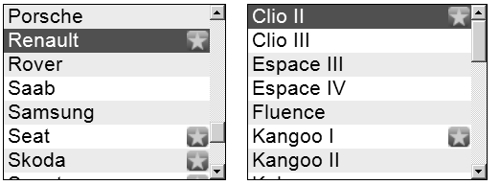
Az új vagy frissített elemet úgy lehet felismerni, hogy a gyártó nevét csillag jelöli; és a modell →Year→System (modell →év→rendszer) pontokra kattintva pontosan beazonosítható, hogy mi lett hozzáadva ebben a kiadásban. A funkció természetesen be- és kikapcsolható a File (Fájl) menüben.

Kamionok és tehergépkocsik

DAF
LF 45/55 –40-08, CF 65/75/85 -04 –08 és XF 105 –06 –08.
Frissítve a szervizparaméterek kiolvasásával és beállításával.
CF 75/85 és XF 105 –06 –08.
Frissítve a motor néhány új funkcióval: kompresszió teszt, a hengerek automatikus tesztje, injektor programozása és az üzemanyagszivattyú programozása.
CF 01 08 és XF 95 –01 –06.
Mostantól lehetséges a kamion szintszabályzójának kalibrálása.

Mercedes
Actros–97 –02 /Actros MP II –02 –09.
Minden Actros modell frissítve a motor néhány új funkciójával: hengerek kiegyensúlyozása és beállítása, befecskendezési idő és az üzemanyagszivattyú programozása.
Drive control FR (FR3, CPC0) modul frissítve új funkciókkal.
A sebességváltó kiegészült új funkcióval: a GS programozása.

Atego –98 –03 /Atego II –04 –09.
Minden Atego modell frissítve a motor néhány új funkciójával: hengerek kiegyensúlyozása és beállítása, befecskendezési idő és az üzemanyagszivattyú programozása.
Drive control FR (FR3, CPC0) frissítve új funkciókkal.

Atego –98 –03
A sebességváltó kiegészült új funkcióval: a GS programozása
Az Atego II ki lett egészítve a hibakódok és az élőadatok olvasásával a fékrendszerben (ABS1) és a másodlagos kormányzásban (EHZ).

Axor –01 –03 /Axor II –04 –09.
Minden Axor modell frissítve a motor néhány új funkciójával: hengerek kiegyensúlyozása és beállítása, befecskendezési idő és az üzemanyagszivattyú programozása.
Drive control FR (FR3, CPC0) frissítve új aktiválási és kalibrálási funkcióval.
A sebességváltó kiegészült új funkcióval: a GS programozása..
Az Axor II ki lett egészítve a hibakódok és az élőadatok olvasásával a fékrendszerben (ABS1) és a másodlagos kormányzásban (EHZ).

Frissítve Econic–98 –04 / Econic II –05 –09.
Minden Econic modell frissítve with a motor néhány új funkciójával: hengerek kiegyensúlyozása és beállítása, befecskendezési idő és az üzemanyagszivattyú programozása.
Drive control FR (FR3, CPC0) frissítve új aktiválási és kalibrálási funkcióval.
The gearbox also has a new function, a major programozásaof GS control unit for the gearbox.
Az Econic II ki lett egészítve a hibakódok és az élőadatok olvasásával a fékrendszerben (ABS1) és a másodlagos kormányzásban (EHZ).

Scania
A Scania egy átfogó frissítésre került. Bővítve lett a rendszerek száma több modellen.

IVECO
Frissítve Stralis–02 –07/–07 –09.
A Stralis-ban az ABS Wabco D / E / E2 fékek frissítve lettek és az új Ebs/Ebs 2 hozzáadásra került.
07 –09 a Edc 7 UC31 motor szintén frissítve és a Denoxtronic 2 hozzáadásra került.

Trailer

Knorr
Növekedtek a funkciók a TEBS rendszerben szerviz programozással.
Az új KB4TA fékrendszer hozzáadásra került.
A meglévő rendszer átvizsgálásra került és tovább lett fejlesztve a jobb diagnosztizálásért.

